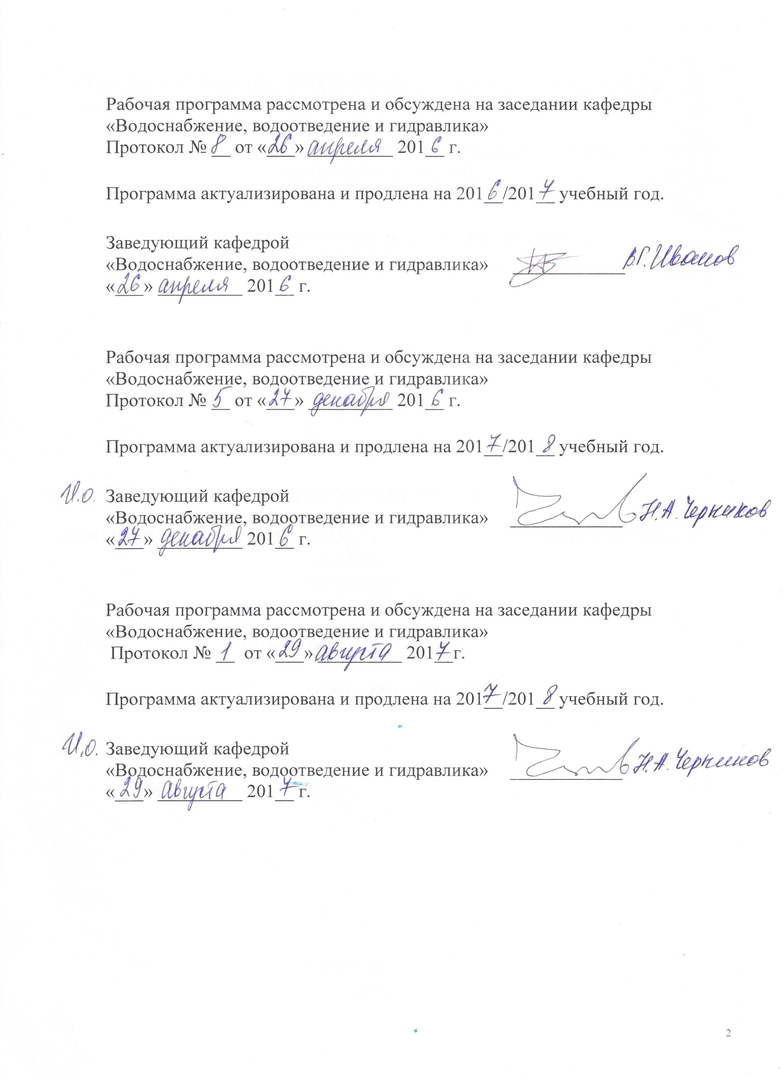
ФЕДЕРАЛЬНОЕ АГЕНТСТВО ЖЕЛЕЗНОДОРОЖНОГО ТРАНСПОРТА
Федеральное государственное бюджетное образовательное учреждение высшего профессионального образования
«Петербургский государственный университет путей сообщения
Императора Александра I»
(ФГБОУ ВПО ПГУПС)

Кафедра «Водоснабжение, водоотведение и гидравлика»

РАБОЧАЯ ПРОГРАММА
дисциплины
«ГИДРАВЛИКА СИСТЕМ ВОДОСНАБЖЕНИЯ И ВОДООТВЕДЕНИЯ» (Б1.В.ОД.7)
для направления
08.03.01 «Строительство»
по профилю
«Водоснабжение и водоотведение»

Форма обучения – очная, заочная

Санкт-Петербург
2015

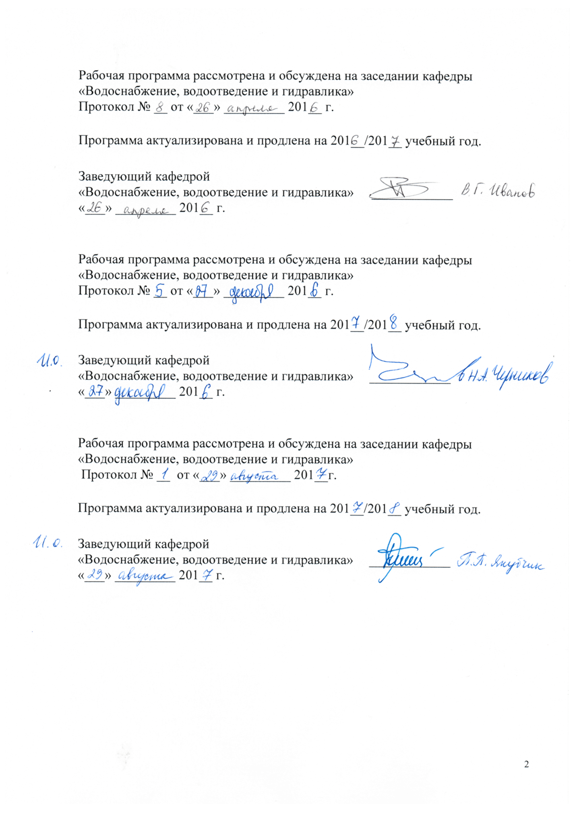
Рабочая программа рассмотрена и обсуждена на заседании кафедры
«Водоснабжение, водоотведение и гидравлика»
Протокол № __ от «___» _________ 201__ г.

Программа актуализирована и продлена на 201__/201__ учебный год.

Заведующий кафедрой  «Водоснабжение, водоотведение и гидравлика» | ____________
«___» _________ 201__ г.

Рабочая программа рассмотрена и обсуждена на заседании кафедры
«Водоснабжение, водоотведение и гидравлика»
Протокол № __ от «___» _________ 201__ г.

Программа актуализирована и продлена на 201__/201__ учебный год.

Заведующий кафедрой  «Водоснабжение, водоотведение и гидравлика» | ____________
«___» _________ 201__ г.

Рабочая программа рассмотрена и обсуждена на заседании кафедры
«Водоснабжение, водоотведение и гидравлика»
Протокол № __ от «___» _________ 201__г.

Программа актуализирована и продлена на 201__/201__ учебный год.

Заведующий кафедрой  «Водоснабжение, водоотведение и гидравлика» | ____________
«___» _________ 201__ г.

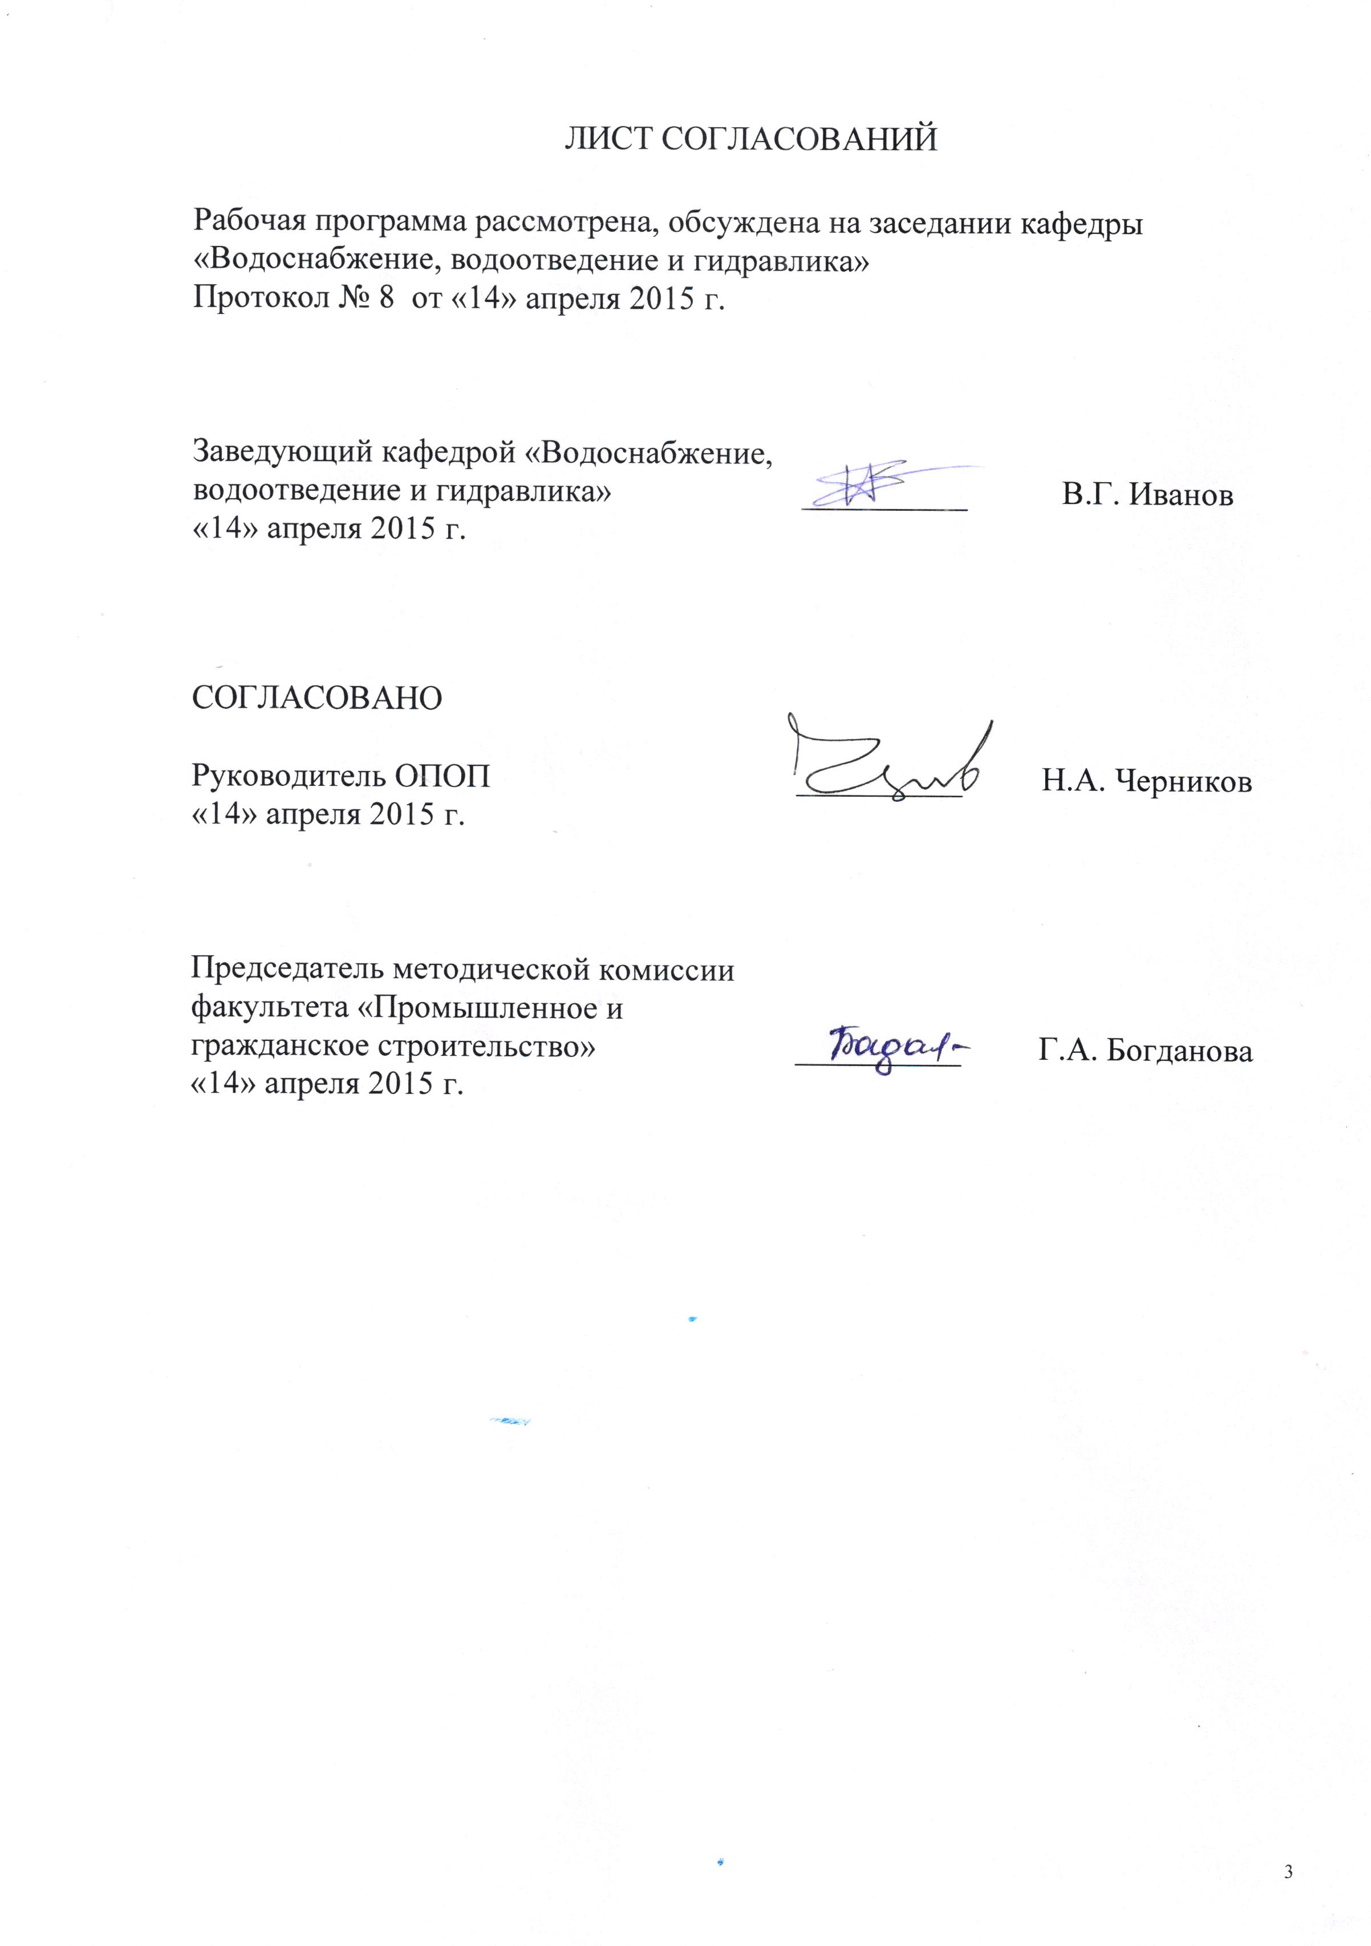
ЛИСТ СОГЛАСОВАНИЙ

Рабочая программа рассмотрена, обсуждена на заседании кафедры
«Водоснабжение, водоотведение и гидравлика»
Протокол № 8 от «14» апреля 2015 г.

Заведующий кафедрой «Водоснабжение, водоотведение и гидравлика» | __________ | В.Г.Иванов
«14» апреля 2015 г.

СОГЛАСОВАНО  Руководитель ОПОП | __________ | Н.А. Черников
«14» апреля 2015 г.

Председатель методической комиссии факультета «Промышленное и гражданское строительство» | __________ | Г.А. Богданова
«14» апреля 2015 г.

Цели и задачи дисциплины

Рабочая программа составлена в соответствии с ФГОС ВО, утвержденным «12» марта 2015 г., приказ № 201 по направлению 08.03.01 «Строительство», по дисциплине «Гидравлика систем водоснабжения и водоотведения».
Целью изучения дисциплины является подготовка обучающихся к выполнению гидравлических расчётов, которые встречаются в их профессиональной деятельности.
Для достижения поставленной цели решаются следующие задачи:
- теоретическая подготовка студентов к выполнению гидравлических расчётов:
- изучение движения потоков воды опытным путём;
- выработка умения применять знания, полученные при изучении дисциплины;
- формирование навыков работы с нормативной и научно-технической литературой.

Перечень планируемых результатов обучения по дисциплине, соотнесенных с планируемыми результатами освоения основной профессиональной образовательной программы

Планируемыми результатами обучения по дисциплине являются: приобретение знаний, умений, навыков.
В результате освоения дисциплины обучающийся должен:
ЗНАТЬ
- основные закономерности протекания воды в открытых потоках при различных видах движения жидкости;
- основные закономерности протекания грунтовых вод; методы исследований взаимодействия потоков с руслами и сооружениями.
УМЕТЬ
- использовать современные методы расчёта сооружений;
- проводить расчеты равномерного и неравномерного движений жидкости открытых потоков и грунтовых вод;
- выполнять инженерные гидравлические расчеты систем водоснабжения и водоотведения;
ВЛАДЕТЬ
- методами выполнения гидравлических расчётов сооружений на водотоках.
Изучение дисциплины направлено на формирование следующих общепрофессиональных компетенций (ОПК):
- способность использовать основные законы естественнонаучных дисциплин в профессиональной деятельности, применять методы математического анализа и математического (компьютерного) моделирования, теоретического и экспериментального исследования (ОПК-1);
- способность выявить естественнонаучную сущность проблем, возникающих в ходе профессиональной деятельности, привлечь их для решения соответствующий физико-математический аппарат (ОПК-2).
Область профессиональной деятельности обучающихся, освоивших данную дисциплину, приведена в п. 2.1 общей характеристики ОПОП.
Объекты профессиональной деятельности обучающихся, освоивших данную дисциплину, приведены в п. 2.2 общей характеристики ОПОП.

Место дисциплины в структуре основной профессиональной образовательной программы

Дисциплина «Гидравлика систем водоснабжения и водоотведения» (Б1.В.ОД.7) относится к вариативной части и является обязательной дисциплиной обучающегося.

Объем дисциплины и виды учебной работы

Для очной формы обучения:

Вид учебной работы | Всего часов | Семестр
 |  | 4
Контактная работа (по видам учебных занятий)  В том числе:  - лекции (Л)  - практические занятия (ПЗ)  - лабораторные работы (ЛР) | 50  16  34 | 50  16  34
Самостоятельная работа (СРС) (всего) | 22 | 22
Контроль
Форма контроля знаний | З | З
Общая трудоемкость: час / з.е. | 72/2 | 72/2

Для заочной формы обучения:

Вид учебной работы | Всего часов | Курс
 |  | 2
Контактная работа (по видам учебных занятий)  В том числе:  - лекции (Л)  - практические занятия (ПЗ)  - лабораторные работы (ЛР) | 8  4  4 | 8  4  4
Самостоятельная работа (СРС) (всего) | 60 | 60
Контроль | 4 | 4
Форма контроля знаний | З, КЛР | З, КЛР
Общая трудоемкость: час / з.е. | 72/2 | 72/2

Содержание и структура дисциплины

5.1 Содержание дисциплины

№ п/п | Наименование раздела дисциплины | Содержание раздела
1 | 2 | 3
 | Равномерное безнапорное установившееся течение жидкости в руслах | - Общие сведения.  - Основные расчётные зависимости.  - Гидравлические элементы живого сечения в руслах разных форм.  - Гидравлически наивыгоднейший поперечный профиль трапецеидального канала.  - Расчет трапецеидальных каналов на равномерное движение воды (основные типы задач).  - Допустимые скорости движения воды в руслах. Мероприятия по увеличению/уменьшению скорости.  - Расчёт каналов, имеющих составной поперечный профиль  - Особенности расчёта естественных русел.  - Особенности расчёта каналов замкнутой формы.
 | Установившееся неравномерное движение воды в руслах и естественных руслах | - Признаки неравномерного движения.  - Основное дифференциальное уравнение неравномерного движения воды  - Удельная энергия сечения.  - Особенности удельной энергии сечения при равномерном движении.  - Нормальная и критическая глубина потока.  - Определение критической глубины.  - Критический уклон.  - Бурное, спокойное, критическое состояние потока.  - Формы кривых свободной поверхности при установившемся неравномерном движении.  - Построение кривой свободной поверхности при установившемся неравномерном движении.
 | Гидравлический прыжок | - Гидравлический прыжок, его кинематическая структура.  - Основное уравнение гидравлического прыжка.  - Прыжковая функция и её график.  - Свойства прыжковой функции, сопряженные глубины.  - Потери энергии в гидравлическом прыжке.  - Уравнение гидравлического прыжка для прямоугольного призматического русла.  - Определение длины гидравлического прыжка.  - Особые виды гидравлического прыжка.  - Формы кривой свободной поверхности потока при резком изменении уклона дна цилиндрического канала.
 | Водосливы | - Классификация водосливов.  - Основная расчётная формула для прямоугольного водослива  - Водослив с тонкой стенкой. Дополнительная классификация водосливов с тонкой стенкой.  - Неподтопленный и подтопленный водослив с тонкой стенкой.  - Водослив с широким порогом.  - Неподтопленный и подтопленный водослив с широким порогом.  - Подтопленный водослив с широким порогом.  - Подтопленный водослив с широким порогом с перепадом восстановления.  - Подтопленный водослив с широким порогом с гидравлическим прыжком.  - Расчёт водослива без порога.  - Гидравлический расчёт малого моста.  - Водослив со стенкой практического профиля.  - Дополнительная классификация водосливов со стенкой практического профиля.  - Основная расчётная формула для водосливов практического профиля.  - Водомерные лотки.
 | Сопряжение бьефов | - Предварительные сведения.  - Определение глубины в сжатом сечении потока.  - Типы сопряжения бьефов.  - Сопряжение бьефов при устройстве плотин.  - Сопряжение бьефов при истечении воды из-под щита.  - Сопряжение бьефов при устройстве перепадов.  - Гашение энергии в нижнем бьефе.  - Расчёт гасителей энергии.
 | Фильтрация | - Движение грунтовых вод.  - Скорость фильтрации.  - Основной закон ламинарной фильтрации (формула Дарси).  - Способы определения коэффициента фильтрации.  - Плавноизменяющееся безнапорное движение грунтовых вод.  - Дифференциальное уравнение Дюпюи.  - Простейшие фильтрационные расчёты.  - Интеграл уравнения Дюпюи.  - Фильтрация через прямоугольный однородный грунтовый массив.  - Приток воды к водосборной галерее.  - Приток воды к круглому колодцу.  - Фильтрация воды из грунтовых каналов.  - Расчет одиночной совершенной дрены.  - Расчет одиночной несовершенной дрены.  - Осушение котлованов группой колодцев.  - Фильтрация воды из каналов.

5.2 Разделы дисциплины и виды занятий

Для очной формы обучения:

№ п/п | Наименование раздела дисциплины | Л | ПЗ | ЛР | СРС
1 | Равномерное безнапорное установившееся течение жидкости в открытых руслах. | 2 | – | 4 | 4
2 | Неравномерное движение воды в открытых руслах. | 2 | – | 8 | 4
3 | Гидравлический прыжок | 2 | – | – | 2
4 | Водосливы | 4 | – | 6 | 4
5 | Сопряжение бьефов | 2 | – | 8 | 4
6 | Фильтрация | 4 | – | 8 | 4
Итого |  | 16 | – | 34 | 22

Для заочной формы обучения:

№ п/п | Наименование раздела дисциплины | Л | ПЗ | ЛР | СРС
1 | Равномерное безнапорное установившееся течение жидкости в открытых руслах. | 0,5 | – | – | 10
2 | Неравномерное движение воды в открытых руслах. | 0,5 | – | – | 10
3 | Гидравлический прыжок | 0,5 | – | – | 10
4 | Водосливы | 1 | – | 2 | 10
5 | Сопряжение бьефов | 0,5 | – | – | 10
6 | Фильтрация | 1 | – | 2 | 10
Итого |  | 4 | – | 4 | 60

Перечень учебно-методического обеспечения для самостоятельной работы обучающихся по дисциплине

№  п/п | Наименование раздела | Перечень учебно-методического обеспечения
 | Равномерное безнапорное установившееся течение жидкости в открытых руслах. | - Чугаев, Р. Р. Гидравлика (техническая механика жидкости): учеб.для вузов – изд. 6-е, репринтное – М. : Издательский дом БАСТЕТ, 2013. – 672 с.: ил.  - Штеренлихт, Д.В. Гидравлика. [Электронный ресурс] - Электрон. дан. - СПб. : Лань, 2015. - 656 с.  - Моргунов, К.П. Гидравлика. [Электронный ресурс] - Электрон. дан. - СПб. : Лань, 2014. - 288 с.  - Индивидуальные задания по гидравлике и гидрогазодинамике: с методическими указаниями для студентов очного и очно-заочного обучения по направлению 280700 "Техносферная безопасность" и специальности 271501 "Строительство железных дорог, мостов и транспортн. - СПб. : ПГУПС, 2012. - 38 с.
 | Неравномерное движение воды в открытых руслах. | - Чугаев, Р. Р. Гидравлика (техническая механика жидкости): учеб.для вузов – изд. 6-е, репринтное – М. : Издательский дом БАСТЕТ, 2013. – 672 с.: ил.  - Штеренлихт, Д.В. Гидравлика. [Электронный ресурс] - Электрон. дан. - СПб. : Лань, 2015. - 656 с.  - Моргунов, К.П. Гидравлика. [Электронный ресурс] - Электрон. дан. - СПб. : Лань, 2014. - 288 с.  - Индивидуальные задания по гидравлике и гидрогазодинамике: с методическими указаниями для студентов очного и очно-заочного обучения по направлению 280700 "Техносферная безопасность" и специальности 271501 "Строительство железных дорог, мостов и транспортн. - СПб. : ПГУПС, 2012. - 38 с.
 | Гидравлический прыжок | - Чугаев, Р. Р. Гидравлика (техническая механика жидкости): учеб.для вузов – изд. 6-е, репринтное – М. : Издательский дом БАСТЕТ, 2013. – 672 с.: ил.  - Штеренлихт, Д.В. Гидравлика. [Электронный ресурс] - Электрон. дан. - СПб. : Лань, 2015. - 656 с.  - Моргунов, К.П. Гидравлика. [Электронный ресурс] - Электрон. дан. - СПб. : Лань, 2014. - 288 с.
 | Водосливы | - Чугаев, Р. Р. Гидравлика (техническая механика жидкости): учеб.для вузов – изд. 6-е, репринтное – М. : Издательский дом БАСТЕТ, 2013. – 672 с.: ил.  - Штеренлихт, Д.В. Гидравлика. [Электронный ресурс] - Электрон. дан. - СПб. : Лань, 2015. - 656 с.  - Моргунов, К.П. Гидравлика. [Электронный ресурс] - Электрон. дан. - СПб. : Лань, 2014. - 288 с.  - Индивидуальные задания по гидравлике и гидрогазодинамике: с методическими указаниями для студентов очного и очно-заочного обучения по направлению 280700 "Техносферная безопасность" и специальности 271501 "Строительство железных дорог, мостов и транспортны. -СПб. : ПГУПС, 2012. - 38 с.  - Гидравлика: метод.указания к лабораторным работам/Сост.А.Б. Пономарёв. И.П. Пылаев, Е.В. Русанова, Е.А. Соловьёва, В.И. Штыков, А.А. Яковлев; под общ. ред. В.И. Штыкова.–СПб.: ФГБОУ ВПО ПГУПС, 2015. – 56 с.
 | Сопряжение бьефов | - Чугаев, Р. Р. Гидравлика (техническая механика жидкости): учеб.для вузов – изд. 6-е, репринтное – М. : Издательский дом БАСТЕТ, 2013. – 672 с.: ил.  - Штеренлихт, Д.В. Гидравлика. [Электронный ресурс] - Электрон. дан. - СПб. : Лань, 2015. - 656 с.  - Моргунов, К.П. Гидравлика. [Электронный ресурс] - Электрон. дан. - СПб. : Лань, 2014. - 288 с.  - Индивидуальные задания по гидравлике и гидрогазодинамике: с методическими указаниями для студентов очного и очно-заочного обучения по направлению 280700 "Техносферная безопасность" и специальности 271501 "Строительство железных дорог, мостов и транспортны. - СПб. : ПГУПС, 2012. - 38 с.
 | Фильтрация | - Чугаев, Р. Р. Гидравлика (техническая механика жидкости): учеб.для вузов – изд. 6-е, репринтное – М. : Издательский дом БАСТЕТ, 2013. – 672 с.: ил.  - Штеренлихт, Д.В. Гидравлика. [Электронный ресурс] - Электрон. дан. - СПб. : Лань, 2015. - 656 с.  - Моргунов, К.П. Гидравлика. [Электронный ресурс] - Электрон. дан. - СПб. : Лань, 2014. - 288 с.  - Индивидуальные задания по гидравлике и гидрогазодинамике: с методическими указаниями для студентов очного и очно-заочного обучения по направлению 280700 "Техносферная безопасность" и специальности 271501 "Строительство железных дорог, мостов и транспортны. - СПб. : ПГУПС, 2012.  - Гидравлика: метод.указания к лабораторным работам/Сост.А.Б. Пономарёв. И.П. Пылаев, Е.В. Русанова, Е.А. Соловьёва, В.И. Штыков, А.А. Яковлев; под общ. ред. В.И. Штыкова.–СПб.: ФГБОУ ВПО ПГУПС, 2015. – 56 с.

Фонд оценочных средств для проведения текущего контроля успеваемости и промежуточной аттестации обучающихся по дисциплине

Фонд оценочных средств по дисциплине является неотъемлемой частью рабочей программы и представлен отдельным документом, рассмотренным на заседании кафедры и утвержденным заведующим кафедрой.

Перечень основной и дополнительной учебной литературы, нормативно-правовой документации и других изданий, необходимых для освоения дисциплины

8.1 Перечень основной учебной литературы, необходимой для освоения дисциплины

- Чугаев, Р. Р. Гидравлика (техническая механика жидкости): учеб.для вузов – изд. 6-е, репринтное – М. : Издательский дом БАСТЕТ, 2013. – 672 с.: ил.
- Штеренлихт, Д.В. Гидравлика. [Электронный ресурс] - Электрон. дан. - СПб. : Лань, 2015. - 656 с. - Режим доступа: http://e.lanbook.com/book/64346.

8.2 Перечень дополнительной учебной литературы, необходимой для освоения дисциплины

  - Моргунов, К.П. Гидравлика. [Электронный ресурс] - Электрон. дан. - СПб. : Лань, 2014. - 288 с. - Режим доступа: http://e.lanbook.com/book/51930

8.3 Перечень нормативно-правовой документации, необходимой для освоения дисциплины

При освоении данной дисциплины нормативно-правовая документация не используется.

8.4 Другие издания, необходимые для освоения дисциплины

- Индивидуальные задания по гидравлике и гидрогазодинамике/ Штыков В. И., Пономарёв А. Б., Русанова Е. В. – СПб, ПГУПС, 2012. – 38 с.
- Гидравлика: метод.указания к лабораторным работам / Сост. А.Б. Пономарёв. И.П. Пылаев, Е.В. Русанова, Е.А. Соловьёва, В.И. Штыков, А.А. Яковлев; под общ. ред. В.И. Штыкова. – СПб. : ФГБОУ ВПО ПГУПС, 2015. – 56 с.

9. Перечень ресурсов информационно-телекоммуникационной сети «Интернет», необходимых для освоения дисциплины

- Личный кабинет обучающегося и электронная информационно-образовательная среда. [Электронный ресурс]. – Режим доступа: http://sdo.pgups.ru/ (для доступа к полнотекстовым документам требуется авторизация).
- Электронно-библиотечная система ЛАНЬ [Электронный ресурс]. Режим доступа: https://e.lanbook.com/books — Загл. с экрана;
- Официальный сайт информационной сети ТЕХЭКСПЕРТ [Электронный ресурс] - Режим доступа: http://www.cntd.ru/, свободный— Загл. с экрана.

10. Методические указания для обучающихся по освоению дисциплины
Порядок изучения дисциплины следующий:
- Освоение разделов дисциплины производится в порядке, приведенном в разделе 5 «Содержание и структура дисциплины». Обучающийся должен освоить все разделы дисциплины с помощью учебно-методического обеспечения, приведенного в разделах 6, 8 и 9 рабочей программы.
- Для формирования компетенций обучающийся должен представить выполненные типовые контрольные задания или иные материалы, необходимые для оценки знаний, умений, навыков, предусмотренные текущим контролем (см. фонд оценочных средств по дисциплине).
- По итогам текущего контроля по дисциплине, обучающийся должен пройти промежуточную аттестацию (см. фонд оценочных средств по дисциплине).

11. Перечень информационных технологий, используемых при осуществлении образовательного процесса по дисциплине, включая перечень программного обеспечения и информационных справочных систем
При осуществлении образовательного процесса по дисциплине используются следующие информационные технологии:
- технические средства (компьютерная техника, проектор);
- методы обучения с использованием информационных технологий (компьютерное тестирование, демонстрация мультимедийных материалов);
- электронная информационно-образовательная среда Петербургского государственного университета путей сообщения Императора Александра I [Электронный ресурс]. – Режим доступа: http://sdo.pgups.ru.
Дисциплина обеспечена необходимым комплектом лицензионного программного обеспечения, установленного на технических средствах, размещенных в специальных помещениях и помещениях для самостоятельной работы в соответствии с расписанием занятий.

12. Описание материально-технической базы, необходимой для осуществления образовательного процесса по дисциплине

Материально-техническая база обеспечивает проведение всех видов учебных занятий, предусмотренных учебным планом по данному направлению и соответствует действующим санитарным и противопожарным нормам и правилам.
Она содержит специальные помещения - учебные аудитории для проведения занятий лекционного типа, практических занятий и занятий семинарского типа, групповых и индивидуальных консультаций, текущего контроля и промежуточной аттестации, а также помещения для самостоятельной работы и помещения для хранения и профилактического обслуживания учебного оборудования. Помещения на семестр учебного года выделяются в соответствии с расписанием занятий.
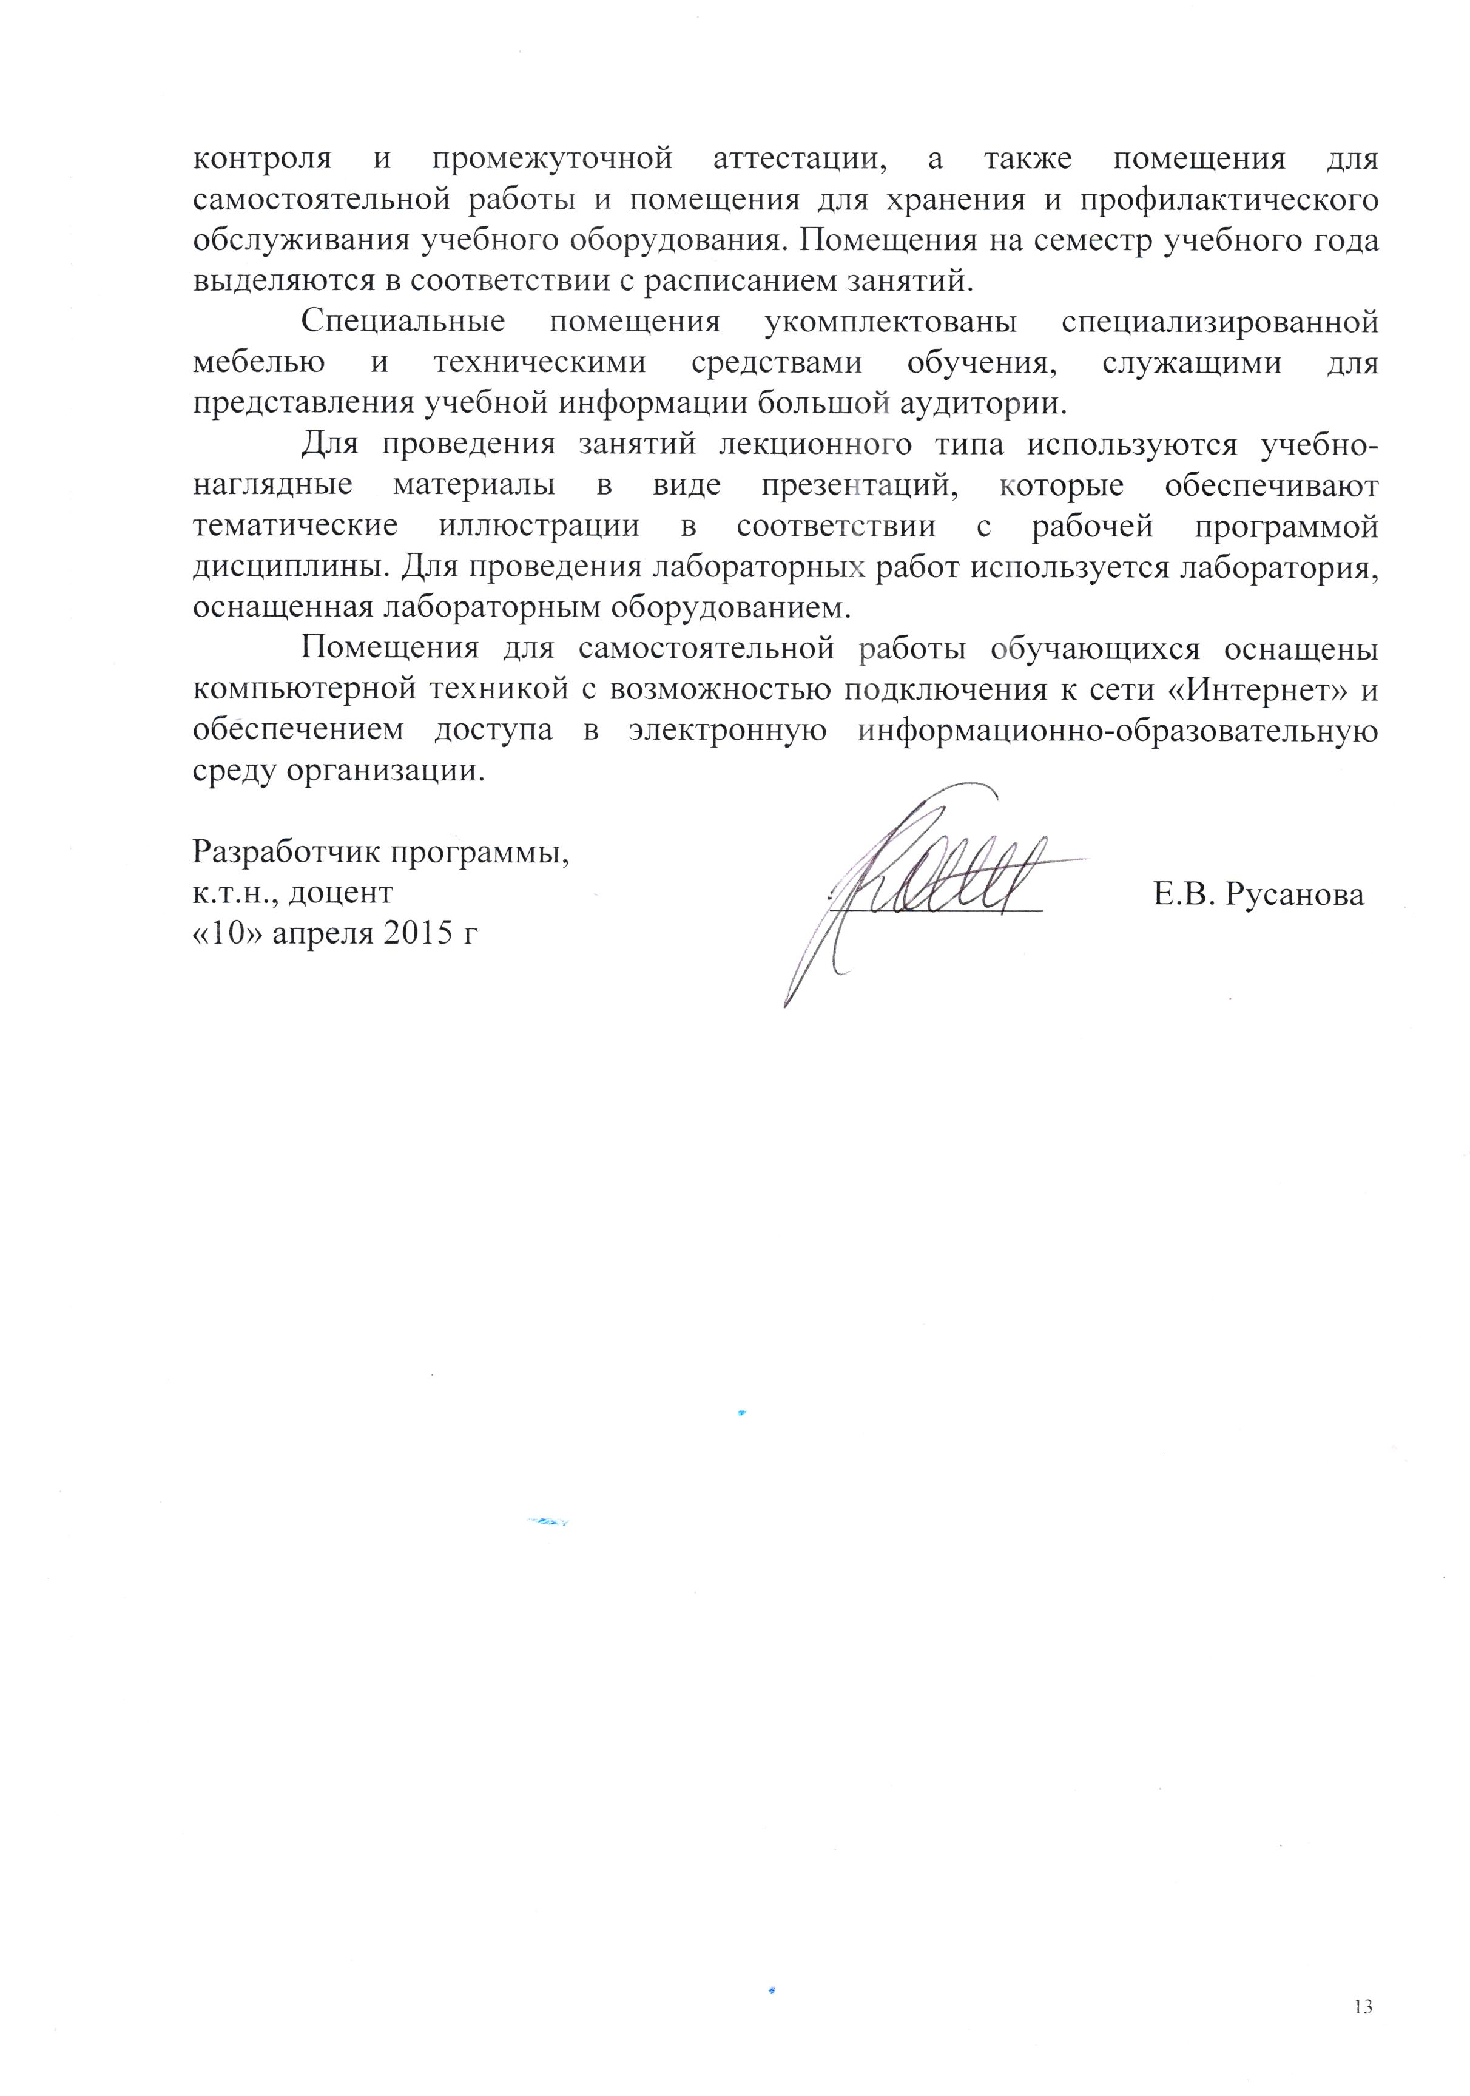
Специальные помещения укомплектованы специализированной мебелью и техническими средствами обучения, служащими для представления учебной информации большой аудитории.
Для проведения занятий лекционного типа используются учебно-наглядные материалы в виде презентаций, которые обеспечивают тематические иллюстрации в соответствии с рабочей программой дисциплины. Для проведения лабораторных работ используется лаборатория, оснащенная лабораторным оборудованием.
Помещения для самостоятельной работы обучающихся оснащены компьютерной техникой с возможностью подключения к сети «Интернет» и обеспечением доступа в электронную информационно-образовательную среду организации.

Разработчик программы,  к.т.н., доцент | ____________ | Е.В. Русанова
«10» апреля 2015 г

